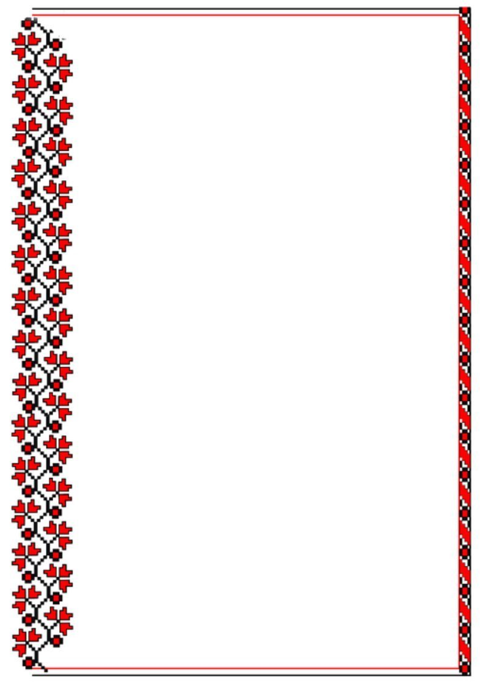

Проект

«Моя Республика - Удмуртия»

для детей старшей группы.

Составитель:

Воспитатель 1 категории

Дряхлова Е.В.

Глазов, 2024

Проект «Моя Республика - Удмуртия»

для детей старшей группы.

Название проекта: «Моя Республика - Удмуртия»
Тип проекта:
По длительности – долгосрочный (сентябрь – март)
По содержанию – познавательно – творческий.
По составу – групповой.
Сроки реализации: сентябрь – март.
Участники проекта: воспитатели группы, воспитанники старшей группы, родители воспитанников.
Возраст участников: дети 5-6 лет.

Цель: Воспитание нравственно-патриотических чувств у детей дошкольного возраста через систематизацию знаний о своей Республике.
Задачи проекта:
С детьми:
Обучающие:
- Дать элементарное представление об Удмуртии, ее столице – городе Ижевске.
-Познакомить с бытом удмуртов, избой, кухней, одеждой.
-Продолжать знакомить детей с историей и символикой республики.
-Познакомить с выдающимися людьми УР.
-Знакомить детей с лекарственными растениями Удмуртии.
-Знакомить детей с удмуртскими сказками и легендами, как одним из видов литературного творчества удмуртского народа.
Развивающие:
- Способствовать развитию у дошкольников чувства патриотизма.
- Развивать умение работать над содержанием сказок.
- Развивать интерес к фольклорным произведениям.
- Развивать эмоционально – образное восприятие литературных произведений.
- Развивать творческие способности в продуктивной деятельности.
- Развивать умение работать в подгруппах.
Воспитательные:
- Формировать понятия «друг», «дружба».
- Воспитывать хорошие взаимоотношения между детьми.
- Воспитывать дружелюбие и отзывчивость.
- Создать эмоционально – положительное настроение.
- Воспитывать любовь к Родине, к родному краю и его истории;
-Воспитывать чувство любви и гордости к своей республике.
С родителями:
Организовать сотрудничество с родителями в процессе реализации проекта.
Стимулировать поисковую деятельность в процессе сбора информации по теме.
Актуальность проекта
Любовь к родному краю, к родной культуре,
родной речи начинается с малого – любви к своей семье,
к своему жилищу, к своему детскому саду.
Постепенно расширяясь, эта любовь переходит
в любовь к родной стране, к ее истории,
прошлому и настоящему, а затем ко всему человечеству.
( Д. С. Лихачев).

Нравственно-патриотическое воспитание дошкольников – основная задача в условиях современной России.
Содержание нравственного воспитания дошкольников включают в себя решение множества задач, в том числе и воспитание любви к семье, дому, детскому саду, природе, которая его окружает, памятным местам родного города, его культурным и историческим центрам.
В средней группе наблюдения и беседы с детьми показали, что у детей недостаточный уровень знаний в этой области.
С целью изучения семьи, установления контакта с её членами, согласования воспитательных воздействий на ребёнка появилась идея создать проект «Мой мир».

Воспитание чувства патриотизма – процесс сложный и длительный.
Дошкольник, осознав себя членом семьи, неотъемлемой частью своей малой родины, постепенно расширяясь должен почувствовать себя
жителем республики, потом – гражданином России, и только потом – жителем планеты Земля. Поэтому важно, чтобы ребенок уже в дошкольном возрасте почувствовал личную ответственность за родную землю и ее будущее. Каждый регион, город, неповторимы, их отличают друг от друга традиции, историческое прошлое, культура.
Беседы с детьми, мониторинговые мероприятия показали, что знания детей в этой области недостаточные, поверхностные.
Задача взрослого направить их познание в нужное русло. С этой целью появилась идея создать проект на тему «Моя Республика - Удмуртия»
Выбор данной темы обусловлен пониманием значимости этой проблемы, с одной стороны, и недостаточным уровнем знаний у детей и родителей о родном крае, с другой. Необходимо отметить, что в настоящее время эта работа не только актуальна, но и требует большого такта и терпения, так как в молодых семьях вопросы воспитания патриотизма, гражданственности не считаются важными и зачастую вызывают лишь недоумение.

Ожидаемый результат:
Дети начнут испытывать гордость за свою малую родину, заинтересуются историей Удмуртии, узнают традиции родного народа, символику. У детей появится желание выражать себя творчески.
Для родителей: Родители станут активными участниками образовательного процесса. Повыситься уровень знаний и умений по теме проекта.
Для педагогов: Пополнится библиотека методической и художественной литературы, обогатиться предметно – пространственная среда.

Этапы реализации проекта:

I этап. Подготовительный.
1.Определение целей и задач проекта.
2. Подготовка материала для реализации проекта: подбор методической, справочной, художественной литературы, иллюстративного материала, пособий, игр по данной теме; подготовка материалов для продуктивной деятельности; подбор материалов, атрибутов для игровой, познавательной деятельности.
3. Информирование родителей о предстоящей деятельности.
4. Подготовить наглядный и консультационный материал для родителей.

II этап. Основной.

месяц
сентябрь | -Беседа с презентацией «Мы в Удмуртии живем»  -Оформление в группе уголка, посвященного Удмуртии (символика республики и города Ижевска, книги, фотографии, открытки).  -Изготовление папки «Моя Родина – Удмуртия»  -Разучивание удмуртских народных игр: «Догонялки («Тябыкен»)», «Игра с платочком» («Кышетэн шудон») (см. приложение №1)  -Чтение удмуртской народной сказки «Батыры»  -Разучивание пословиц и поговорок  -Сюжетно - ролевые игры по мотивам удмуртских сказок.
октябрь, ноябрь | -Рассматривание иллюстраций об Удмуртии, народном творчестве.  -Оформление альбома «Удмуртский костюм».  - Рассматривание кукол в удмуртских национальных костюмах.  -Знакомство детей с музейными экспонатами (ткацкий станок, скалка, веретено).  - Экскурсия в краеведческий музей «Удмуртская изба»  - Изготовление макета «Удмуртская изба».  - Презентация «Удмуртская изба и мебель».  -Аппликация «Украшение передника», «Удмуртский орнамент на скатерти»  -Рисование «Деревенская изба», «Ковер с удмуртским орнаментом»  -Лепка «Посуда для избы».  -Разучивание удмуртских народных игр: «Водяной» («Ву мурт»),  «Серый зайка» («Пурысь кечпи») (см. приложение №1)  -Чтение удмуртской народной сказки «Кокорикок»  -Встреча с интересными людьми: рассказ бабушки из удмуртской семьи о национальных традициях удмуртов.  -Сюжетно- ролевые игры по мотивам удмуртских сказок.
декабрь | -Знакомство с лекарственными растениями Удмуртии.  -Знакомство с «Красной Книгой Удмуртии»  -Оформление альбома «Лекарственные растения Удмуртии».  -Беседа «Италмас- символ Удмуртии»  -Коллективная аппликация с элементами рисования «Удмуртский национальный костюм» (см. приложение №3)  -Лепка «Италмас»  -Чтение удмуртской народной сказки «Красавица Береза»  -Театрализованная игра-драматизация по сказке «Красавица Береза»  -Разучивание удмуртской народной игры «Италмас» (см. приложение №1)  -Сюжетно - ролевые игры по мотивам удмуртских сказок.
январь | -Знакомство с выдающимися людьми Удмуртии: М.Т. Калашников, Г. Кулакова, Т.Тихонова, В. Медведцев.  Разучивание удмуртской народной игры «Дядя Трифон» («Трифон агай») (см. приложение №1)  -Рисование «Лыжник»  -Чтение удмуртской народной сказки «Сын рыбака и Вумурт»  -Разучивание пословиц и поговорок  -Сюжетно - ролевые игры по мотивам удмуртских сказок.
февраль | -Оформление альбома «Удмуртская кухня»  -Лепка из соленого теста «Перепечи».  -Чтение удмуртской народной сказки «Мышь и воробей  -Разучивание пословиц и поговорок  -Разучивание удмуртской народной игры «Серебряная монетка» («Азвесь манет») (см. приложение №1)  -Сюжетно - ролевые игры по мотивам удмуртских сказок.
март | -Викторина об Удмуртии.  -Рисование «Сказочные герои».  -Коллективная аппликация с элементами рисования «Удмуртский национальный костюм».  -Прослушивание удмуртской музыки.  -Знакомство с удмуртскими инструментами.  -Рузучивание удмуртских танцев.  -Разучивание удмуртской народной песни «Ялыке»  -Чтение удмуртской народной сказки «Небеса»  -Разучивание пословиц и поговорок  -Разучивание удмуртской народной игры «Охота на лося» («Лосьёсты кутон») (см. приложение №1)  -Сюжетно - ролевые игры по мотивам удмуртских сказок.

III этап. Заключительный.
-Фотовыставка «Путешествие по родному краю»
-Спортивный праздник «По страницам удмуртских сказок» (см. приложение 2)
-Показ театрализованной игры драматизации по удмуртской народной сказке «Красавица Береза» для детей других групп.
Результат проекта:
В ходе реализации данного проекта дети расширили знания о родной республике, ее символах, достопримечательностях, традициях. Дети получили опыт исследовательской деятельности, смогли раскрыть свои таланты, проявить творческую активность при участии в театрализованной игре – драматизации.

Приложение №1
Удмуртские подвижные игры
Догонялки (Тябыкен)
Играющие дети стоят в кругу. Один из них произносит считалку:
Пять бород, шесть бород,
Седьмой – дед с бородой.
Тот, кто выходит, догоняет игроков, которые разбегаются в разные стороны. Коснувшись рукой одного из игроков, ловишка говорит слово «тябык». Пойманный ребенок выходит из игры.
Правила игры: Когда осалены 3-4 игрока, все снова собираются в круг и считалкой выбирают нового водящего.
Охота на лося (Лосьёсты кутон)
Играющие делятся на две команды. Все становятся за чертой, проведенной на расстоянии 1,5 м от лосиных рогов (их количество соответствует числу участников в команде). В руках у каждого игрока аркан. Все стараются заарканить лося (набросить аркан на рога). Выигрывают те охотники, кто поймал больше лосей, т.е. большее число раз набросил аркан.
Правила игры: Начинать игру следует по указанию ведущего поочередно в обеих командах. Прежде чем проводить игру, следует научиться определенному способу набрасывания аркана. Счет вести до 10 очков.
Игра с платочком (Кышетэн шудон)
Играющие встают в круг парами, друг за другом. Выбирают двух ведущих, одному из них дают платочек. По сигналу ведущий с платочком убегает, а второй ведущий догоняет его. Игра проходит за кругом. Ведущий с платочком может передать платочек любому играющему ребенку, стоящему в паре, и встать на его место. Таким образом, ведущий с платочком меняется. Ведущий становится без пары, догоняет ведущего с платочком.
Правила игры: Играющий убегает только тогда, когда получит платочек. Когда ведущий с платочком пойман вторым ведущим, то второму ведущему дается платочек, а следующий ведущий выбирается из числа детей, стоящих парами. Игра начинается по сигналу.
Водяной (Ву мурт)
Очерчивают круг – это пруд или озеро, река. Выбирается ведущий – водяной. Играющие бегают вокруг озера и повторяют слова: «Водяного нет, а людей-то много». Водяной бегает по кругу (озеру) и ловит играющих детей, которые подходят близко к берегу (линии круга). Пойманные дети остаются в кругу. Игра продолжается до тех пор, пока не будет поймано большинство игроков.
Правила игры: Водяной ловит, не выходя за линию круга. Ловишками становятся и те, кого поймали. Они помогают водяному.
Серый зайка (Пурысь кечпи)
На площадке чертится квадрат (6*6м) – это забор. У одной из сторон забора сидит зайка. Собаки (10 игроков) располагаются полукругом в 3-5 м у противоположной стороны забора. Участвующие в игре дети говорят: «Зацчонок, зайчонок, почему в огород заходил? Почему мою капусту ел?» На последние слова зайка делает прыжок от забора и старается убежать. Собаки ловят его, окружая сцепленными руками.
Правила игры: Заяц считается пойманным при полном смыкании круга. Выбегать из-под рук при сомкнутом круге заяц не имеет права.

Трифон (Трифон агай)

«Дядя Трифон» (Трифон агай) Все дети встаю в круг, по считалке выбирают дядю Трифона. Он встаёт в круг и ему поют: У дяди Трифона семеро детей, Семеро детей, семь сыновей. И едят они и пьют, Друг на друга на друга все глядят, И все делают вот так. После этих слов дядя Трифон показывает разные движения, и все дети повторяют за ним. Кто выполняет неправильно или не успевает выполнять движения, меняется с Трифоном местами.

«Серебряная монетка» («Азвесь манет»)
По считалке выбирается водящий. Дети стоят в кругу, поют песню и передают из ладоши в ладоши по кругу монетку. Пошла монетка, пошли две, Пошли монетки погулять. Тут монетка, тут – две, Тут пятьдесят. Песня заканчивается. Дети спрашивают: - Где монетка? Водящий, который стоял в середине круга и наблюдал за движением монетки, должен угадать, у кого задержалась монетка. «Лапоть» Дети встают в круг, водящий в середине круга, с верёвкой на которую привязан лапоть. Водящий крутит верёвку по кругу, а дети перепрыгивают. Кто не успел прыгнуть, тот выходит из игры.
«Италмас»
«Италмас». Дети встают в круг, водящий – снаружи с цветком италмас. Под удмуртскую музыку дети идут в одну сторону, а водящий в другую. Музыка останавливается, водящий просовывает цветок между двумя детьми, дети разбегаются в разные стороны. Кто первый возьмёт цветок, тот и водит. «Мяч в кругу» (Тупен но котырес гожен) Чертится круг. В середине круга – водящий, остальные дети – стоят лицом в круг за линией, им в круг заходить нельзя. Водящий кидает кому-нибудь из детей мяч. Поймавший мяч ребёнок пытается попасть этим мячом в того, кто в кругу (водящий не должен выходить за круг). Кто попадет в водящего – меняется с ним местами.
Литература:
«Детские народные подвижные игры» А.В.Кенеман, Т.И.Осокина

Приложение №2
«По страницам удмуртских сказок»

Спортивный праздник для старшего дошкольного возраста.

Цель: создание условий для повышения двигательной активности детей дошкольного возраста, вовлечения их в регулярные занятия физической культурой и спортом.
Задачи:
1.Создать условия для приобщения детей дошкольного возраста к здоровому образу жизни.
2.Прививать любовь к народному краю, культуре и традициям удмуртского народа.
3.Развивать физические качества, двигательные умения и навыки дошкольников по средствам подвижных удмуртских народных игр.

Оборудование: музыкальное оформление, гимнастическая скамейка, дуги, обручи, кольца, платок, хвост, цветок италмас, удмуртские головные уборы, ориентиры.

Ход праздника
Дети входят в зал под удмуртскую танцевальную музыку.

Воспитатель (в костюме удмуртки):
-Хватает Волге широты и сини,
Но с Камою она еще синей.
И для меня бы не было России
Без маленькой Удмуртии моей.
-Зечбуресь, пиналъес!
Дети: Зечбуресь!
- На каком языке мы с вами поздоровались?
Д.: На удмуртском.
- Нашу сегодняшнюю встречу мы посвятим нашему удмуртскому краю, хороводам и удмуртским народным играм. Ребята, а какой удмуртский герой весельчак и балагур может нам в этом помочь?
Д.: ЛопшоПедунь.
- Правильно. Вот к нему мы с вами и отправимся в гости. Только путь к нему не близкий и не легкий. Нам нужно пройти леса, болота, горы и реки.
Дети проходят дорожку препятствий (ползание по скамейке на животе, прыжки из обруча в обруч, прохождение под дугами, перепрыгивание кочек).
- Ребята, вы молодцы! Вот мы и пришли в гости к ЛопшоПедуню.

ЛопшоПедунь:
Зечбуресь, пиналъес!
Вы меня узнали?
Меня зовут ЛопшоПедунь, герой удмуртских сказок, весельчак да шутник.
Время мы сегодня проведем с шутками да прибаутками, с играми да загадками. А ну-ка отвечайте мне скорей, знаете ли вы моих друзей…
1. В дремучем лесу затерялась избушка,
В избушке живет непростая старушка –
Берет помело, да в ступу садится,
И тут же над лесом взлетает как птица (Баба Яга - Обыда)
2. Внутри него водица,
С ним не хотят водиться,
А все его подружки –
Пиявки да лягушки! (Водяной - Вумурт)

3. Лес, животных охраняет,
Следы путает, петляет.
То лохматый старичок,
То от дерева сучок. (Леший - Нюлэсмурт)

Л.П.: Молодцы! Все мои загадки разгадали. У нас у удмуртов очень любят играть и веселиться. А вы любите?
Л.П.: Давайте поиграем в удмуртскую игру «Небыльток» («Растяпа»).
Для игры надо выбрать водящего считалкой: «Нюкулэпитранпитра. Кинкутиз со икчима». (Под горку катится колесо. Кто поймает тот и водит.)
Игра «Небыльток» («Растяпа»).
Игроки встают парами лицом в круг. Водящий стоит в центре и под музыку приглашает в круг всех впереди стоящих. Они следуют за водящим, повторяя его движения. Как только музыка остановится каждый должен найти пару, встать позади свободных игроков. Проигравший (без пары) встает в центре круга, а все игроки показывают на него пальцем и говорят: «Небыльток!» Игра повторяется.

Л.П.: Ребята, я думаю, что вы не растяпы, а шустрые да быстрые! Докажете это?
Эстафета «Передай италмас»
Первый участник бежит с цветком в руках, пробегает сквозь обруч, обегает ориентир, возвращается, передает цветок следующему участнику.

Л.П.: У меня есть такой волшебный пестерь (сумка), в котором находятся предметы для удмуртских подвижных игр. Кто достанет один предмет для игры? (Л.П. подходит к одному ребенку тот достает предмет атрибут для игры из сумки). Что это такое?
Д.: Хвост.
Л.П. Правильно. Он нам пригодится сыграть в удмуртскую народную игру «Быж» («Хвост»).
Игра «Быж» («Хвост»)
Игроки встают друг за другом, хватаясь за талию. Последнему прикрепляется быж (хвост).
Задача впереди стоящего (головы) оторвать хвост. Оторвав хвост, первый игрок встает в конец и прикрепляет хвост себе, игра продолжается.

Л.П.: Молодцы, славно поиграли.
В.: Давайте немного отдохнем.
Дети исполняют удмуртскую народную песню «Ялыке», играют на музыкальных инструментах.

Л.П.: Вот порадовали вы меня песней и игрой на музыкальных инструментах. Можно продолжить игры.
Эстафета «Передай головной убор»
Участники делятся на команды мальчиков девочек. Участник бежит змейкой с головным убором, обегает ориентир, возвращается, передает эстафету следующему.

Л.П.: В моей сумке еще один предмет для игры остался.
Л.П.: Достанем его. Что это? Правильно платочек (кышет).
Л.П.: Поиграем в игру «Кышетэншудон» («Игра с платочком»).
Л.П.: Для этой игры выберем двоих водящих. Одиг, кык, куинь, ньыль, вить, куать, сизьым, тямыс, укмыс, дас – гордшундыжужаз. (1, 2, 3, 4, 5, 6, 7, 8, 9, 10 – красное солнышко взошло.)
Игра «Кышетэншудон» («Игра с платочком»)

Играющие встают парами друг за другом в круг. Выбирают двух ведущих, одному из них дают платочек. По сигналу ведущий с платочком убегает, а второй догоняет его. Игра проходит за кругом. Игрок с платочком может передать платочек любому играющему и встать на его место.

Л.П.: Понравились вам игры, ребята? Мы с вами весело провели время, познакомились и поиграли в удмуртские народные игры, разгадывали загадки. Мне бы не хотелось вас отпускать с пустыми руками. В моем песьтере (сумке) для васконечно найдется гостинец. Угощайтесь пожалуйста. Зечлуэ! До свидания!

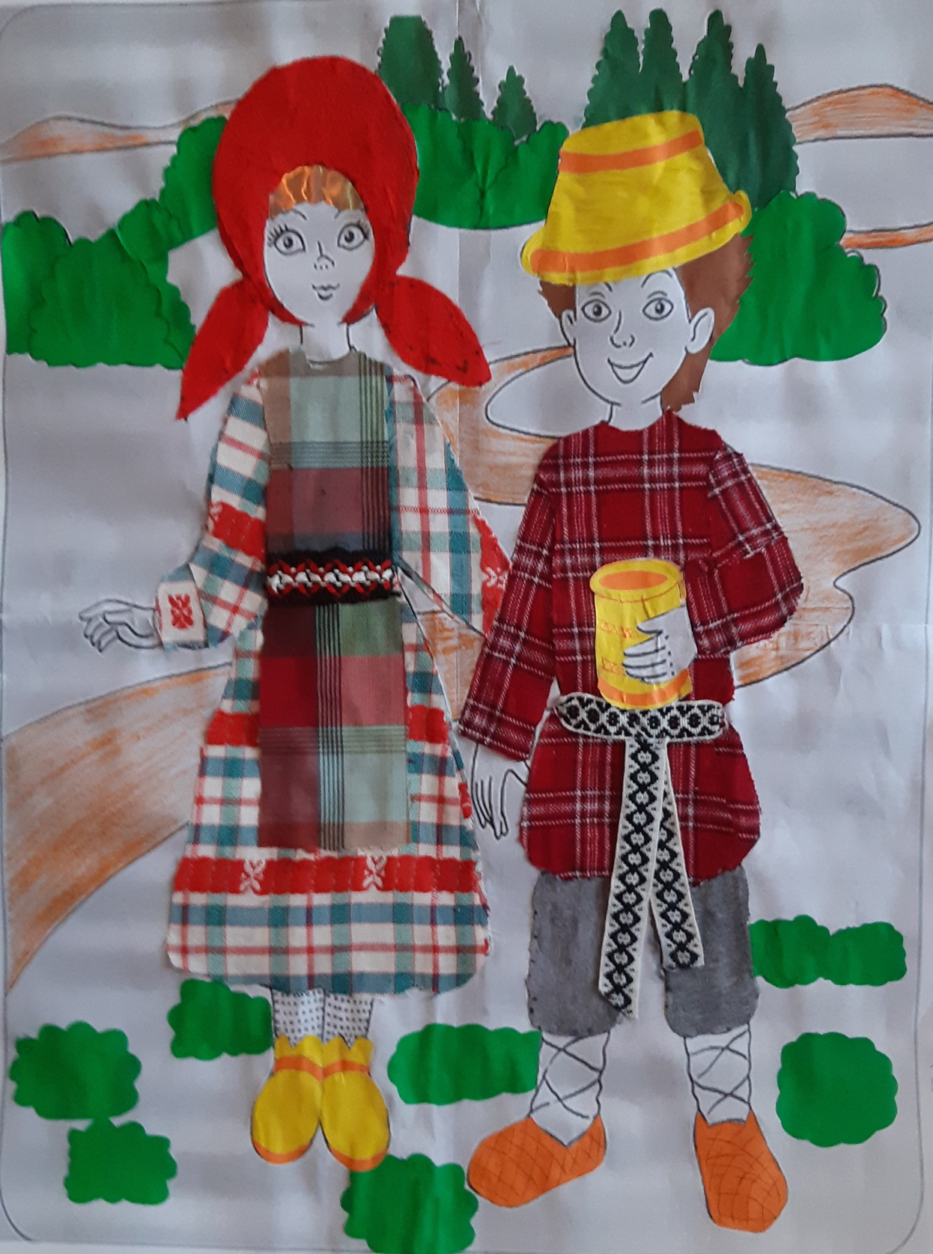
Приложение №3

